 Comitato Territoriale 8
Emilia Romagna
e-mail: ct8_eromagna@assodirbank.eu
Cari amici ed ex colleghi,
il CT8 Emilia Romagna di Assodirbank ha deciso di promuovere un’iniziativa sul territorio con una visita guidata alla Collezione di auto storiche Panini di Modena. La visita sarà a noi interamente riservata, da tenersi nella mattinata del 12 dicembre p.v. Si tratta di una delle maggiori collezioni di veicoli d’epoca, composta da numerose Maserati e altre marche prestigiose di auto e motoveicoli. Per ulteriori informazioni Vi consigliamo di visitare il loro sito istituzionale.
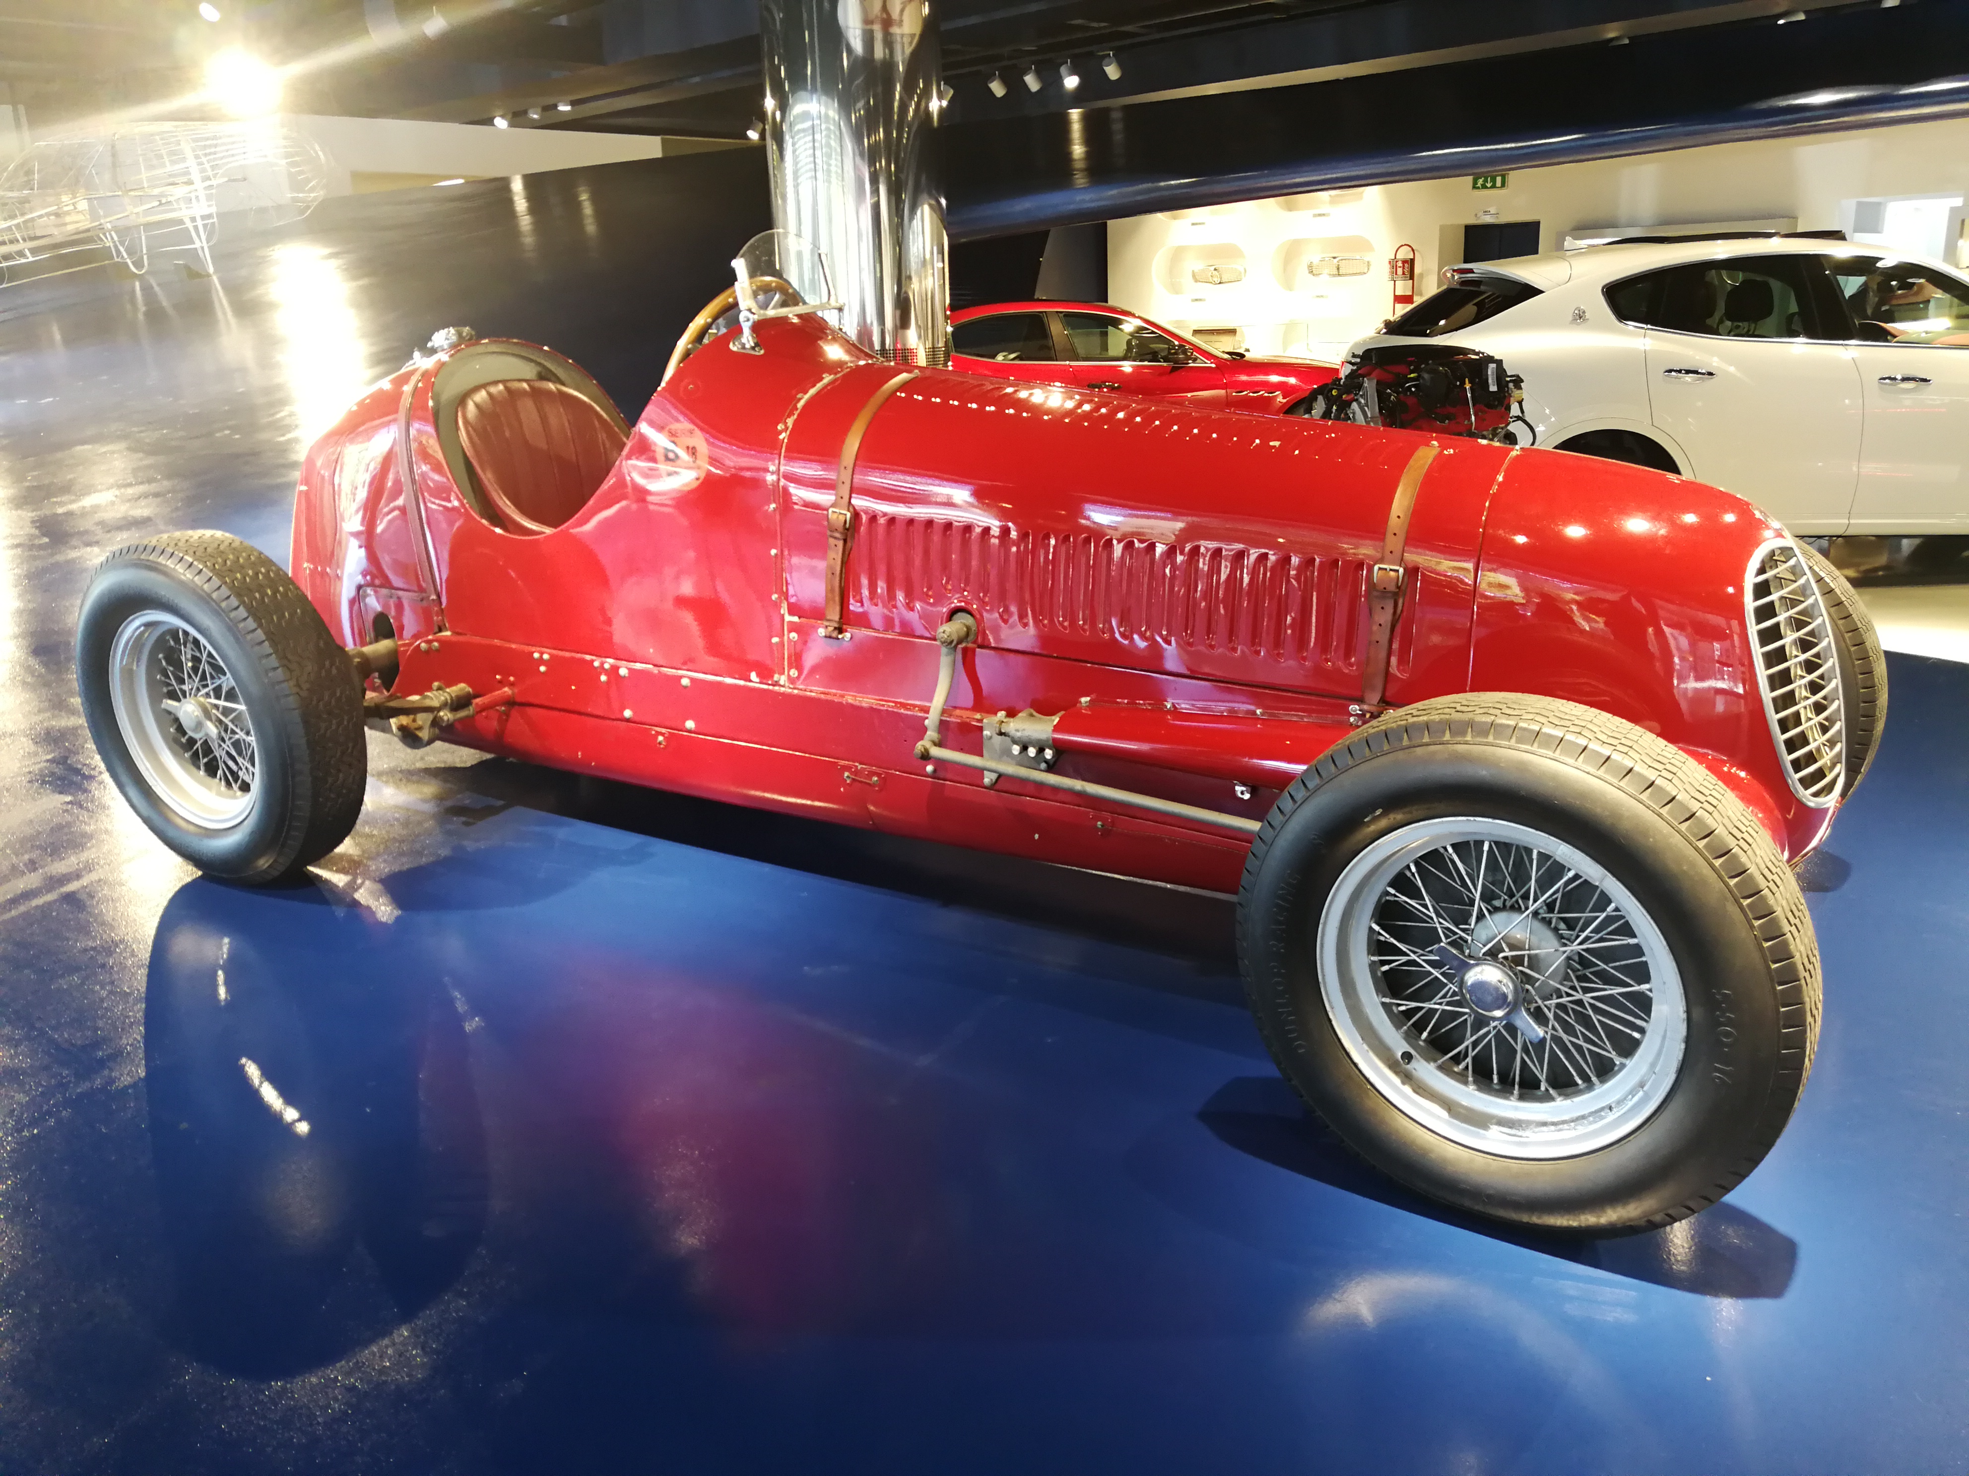
La collezione si trova presso l’Azienda agricola Hombre di proprietà della Famiglia Panini. Una visita guidata ci porterà a rivivere i numerosi successi sportivi della prestigiosa marca. Dopodiché sarà possibile visitare l’azienda agricola e la struttura per la stagionatura del parmigiano reggiano.
Farà seguito un pranzo con alcune prelibatezze della tipica cucina modenese.
Per i soci iscritti e confermati Assodirbank l’incontro sarà completamente gratuito, mentre per gli accompagnatori sarà a loro carico l’importo di € 45.
Per problemi organizzativi, Vi preghiamo di rispondere entro la fine di novembre, con l’indicazione della propria partecipazione e il nome e cognome degli accompagnatori (massimo due).
Confidiamo in una Vostra numerosa partecipazione.
Un caro saluto a Voi tutti.
Comitato Assodirbank CT8 – Emilia Romagna
Minutolo – Pellacani – Masironi – Goi
Programma:
Ritrovo alle ore 10,30 presso Azienda agricola Hombre Strada Corletto sud, 320 Modena
Ore 11 - Visita alla collezione auto e moto Panini
Ore 12,30 Pranzo
Ore 14 Visita alla stagionatura formaggi e spaccio annesso

Modulo di adesione da far pervenire via mail entro il 30 novembre p.v.
----------------------------------------------------------------------------------------------------------------

Il sottoscritto _____________________________________________________________________
Conferma l’interesse e la sua presenza per l’iniziativa promossa da Assodirbank per la giornata del 12 dicembre p.v.

Firma del Socio: ___________________________________

Inoltre comunica la partecipazione del Sig./Sig.ra _______________________________________________, che interverrà in qualità di accompagnatore, con spese interamente a suo carico e da corrispondere all’organizzazione il giorno stesso della visita.

Data ____________________ Firma del Socio ______________________________

